

أكـاديمية "القـاسـمي" "אלקאסמי"
كلية أكاديمية للتربية – باقة الغربية מכללה אקדמית לחינוך – באקה אלגרביה

“AL-Qasemi“ - Academic College of Education

خُطة درس
اسم المتدرب / ة :- رامي إغبارية
المسار :- إعدادي
التخصص :- رياضيات وحاسوب
السنة :- سنة ثالثة

اليوم والتاريخ :- الاثنين، 09/01/12
السنة الدراسية :- 82009/200
رقم الدرس :- ثاني عشر+ ثالث عشر.
الموضوع :- برنامج موّلد العروض(Power Point)
الدرس :-
إدراج صور وأصوات من الانترنت إلى داخل برنامج مولد العروض PowerPoint

المدرسة :- مدرسة راهبات المُخلص - الناصرة
الصف :- الخامس "C"
الحصة :- رابعة و خامسة.
اسم المدّرب :- أ. سوزيت أطرش.
اسم المرشد :- د. نمر بياعة.

خُطة الدرس

المقدمة:
سبق لتلاميذ صف الخامي تعلم موضوع "إدراج صور وأصوات" من داخل جهاز الحاسوب الى برنامج مولد العروض في دروس سابقة، المشكلة التي واجهها التلاميذ وهي عدم وجود الصور الاصوات التي يريدونها داخل اجهزة الحواسيب فمن هنا جاءة فكرة الاستعانة بمصدر مهم للحصول على المعلومات الا وهو شبكة المعلومات العنكبوتية ( الانترنت).
بناا على ذلك، الافتتاحية هي عبارة عن قناة لافلام الكرتون ممثلثة بتلفاز يعرض افلام كرتون من خلال مشاهدة الفيلم او سماع اغنية لفيلم معين. هذه الفكرة جاءة لتدعم وتحفز التلاميذ الى عدم التقيد بالصور والاصوات الموجودة في داخل اجهزتم وانما البحث عن المعلومات من خلال شبكة المعلومات العنكبوتية.
وفي المرحلة التالية، تعرض مهمة على التلاميذ من خلال عرض مشكلة ما حدثت لتلاميذ صف التي تقول بانه : طلبت المعلمة من تلاميذ الصف ادراج صور واصوات لحيوانات معينة، الا انهم واجهوا مشكلة في عدم وجود صور واصوات كافية داخل اجهزة الحواسيب التي بحوزتم، فهنا ابين من خلال ورقم العمل الاستدراجية حلان مقترحان لحل هذه المشكله، وهما الدخول الى موقعين هامين جدا، الاول http://www.findsounds.com من اجل البحث عن اصوات معينة.
والثاني هو موقع http://www.picsearch.com
من اجل البحث عن صور معينة مع اماكنيات عديدة للبحث ومدهشة.
ومن ثم اجمل ما تعلمناه من خلال عرض في برنامج مولد العروض.
واخيرا اقوم بتقييم وفحص مدى استيعاب التلاميذ للمادة من خلال عرضين في برنامج مولد العروض.
العرض الاول هو تقيم جماعي بمشاركة جميع الطلاب مع المعلم.
العرض الثاني هو يعطى مهمة لكل طالب بشكل ذاتي ليحل ما هو مطلوب منه.

خلفية التلاميذ:

- يستطيع التلاميذ إدراج صورة من ملف .
- يستطيع التلاميذ أدارج صوت من ملف.

الأهداف:

- أن يستطيع التلميذ فهم الحاجة لاستعمال الانترنت كمصدر اساسي للحصول المعلومات الجديدة؟
- أن يحدد التلميذ الفرق بين ادراج صورة او صوت من داخل الحاسوب الى برنامج مولد العروض و الفرق بين ادراج صورة او صوت من الانترنت مباشرة.
- ان يستطيع التلميذ وصف الخطوات التي يتخذها من اجل تحميل صورة من الانترنت الى داخل جهاز الحاسوب.
- ان يستطيع التلميذ وصف الخطوات التي يتخذها من اجل تحميل صوت من الانترنت الى داخل جهاز الحاسوب.
- أن يستطيع التلميذ ادراج ملف صوتي او صور من الانترنت الى برناج مولد العروض.
- ان يحدد التلميذ أي الملفات الصوتية والصورية الملائمة لاحتياجاته وادراجها داخل برنامج مولد العروض

طريقة التدريس:

1. طريقة المناقشة والحوار:
بحيث سنحرِصُ خلال الافتتاحية والإجمال على الاستماع لآراء التلاميذ المتعلقة في المادة ، الاهتمام بها ومناقشتها .

2. طريقة العمل الذاتي والاكتشاف:
سير الدرس والتقييم :بحيث لكل تلميذ تُعطى فرصة البحث والاكتشاف من خلال ورقة العمل الاستدراجية.

الوسائل المستعملة:

- برنامج مولد العروض PowerPoint.
- أوراق عمل( ورقة عمل استدراجية+ ورقة تذكير – ادراج صوت وصورة من ملف الى برنامج مولد العروض).
- اللّوح .
- موقع مرافق .

الافتتاحية:

سبق لتلاميذ صف الخامس تعلم موضوع "إدراج صور وأصوات" من داخل جهاز الحاسوب الى برنامج مولد العروض في دروس سابقة، المشكلة التي واجهها التلاميذ وهي عدم وجود الصور الاصوات التي يريدونها داخل اجهزة الحواسيب فمن هنا جاءة فكرة الاستعانة بمصدر مهم للحصول على المعلومات الا وهو شبكة المعلومات العنكبوتية ( الانترنت).
بناا على ذلك، الافتتاحية هي عبارة عن قناة لافلام الكرتون ممثلثة بتلفاز يعرض افلام كرتون من خلال مشاهدة الفيلم او سماع اغنية لفيلم معين. هذه الفكرة جاءة لتدعم وتحفز التلاميذ الى عدم التقيد بالصور والاصوات الموجودة في داخل اجهزتم وانما البحث عن المعلومات من خلال شبكة المعلومات العنكبوتية.
بعد عرض هذه الافتتاحية، نناقش ما رايناه من خلال طرح اسئلة مثل :
- هل تعتقدون ان كل ما رايناه من صور وسمعناه من اصوات هل بالفعل موجود داخل اجهزة الحواسيب.
مركزا على انه هنالك حاجة ضرورية لاستعمال الانترنت للحصول على المعلومات.
ويمكن التطرق الى مصادر اخرى للحصول على صور واصوات من خلال :
1.كاميرا رقمية.
2.هاتف نقال.

سير الدرس:

الافتتاحية  (5 - 10 ) دقائق | عرض من خلال برنامج مولد العروض يطرح فكرة الحاجة الى استعمال الانترنت للحصول على معلومات جديدة. (صور واصوات ومقاطع فيديو...).
ورقة عمل استدراجية  (50- 55 ) دقيقة | طرح مشكلة معينة، نحل هذه المشكلة عن طريق استدراج التلاميذ رويدا رويدا، وبالنتيجة التعرف على طرق تحميل صور واصوات من الانترنت الى جهاز الحاسوب الشخصي.( من خلال ورقة عمل في برنامج معالج النصوص). (مرفق ورقة عمل استدراجية).
الإجمال  10 دقائق | عرض اجمالي عن كيفية ادراج صور وفيديو واصوات من الانترنت الى جهاز الحاسوب وبالتالي ادراجها في برنامج مولد العروض.
التقييم  (10- 15 ) | قمت باجراء نوعان من التقيميات للتلاميذ. الاثنان صمما في برنامج مولد العروض. هدف الاثنان تقيم التلاميذ بالمادة التي تعلموها، ولكن العرض الاول هو تقيم جماعي بمشاركة جميع التلاميذ مع المعلم. بينما العرض الثاني هو مهمة ملقاه على كل طالب للحل الذاتي.

الإجمال:

اجمل ما تعلمناه من طرق لتحميل صور واصوات من الانترنت الى داخل جهاز الحاسوب وبالتالي ادراجها في برنامج مولد العروض من خلال برنامج مولد العروض، عن طريق نقاط واضحة واساسية تلخص مواضيع الدرس مع امثلة متحركة ترافق التلاميذ خلال الشرح لتصل الفكرة له اكثر من خلال برنامج snageit

التقييم:

سوف اقيم تلاميذ الصف بالمادة التي تعلمناها ( ادراج صور وفيديو واصوات من الانترنت الى داخل جهاز الحاسوب الشخصي وبالتالي ادراجها في برنامج مولد العروض) من خلال عرضين صمما في برنامج مولد العروض.
التقيم الاول: هو عبارة عن شرائح جاهزة تحتوي على لعبة مارية مصورة فيديو من خلال برنامج snageit موجود فيها اسئلة جاهزة عن اصوات لحيوانات معينة مع 3 امكانيات للاجاابة .

الارتباط بين الشرائح جاهز ولكن يتبقى على الطالب ان يربط الصوت الحيوان الذي نريد سماعه بصوت ملائم من خلال تحميل الصوت من الانترنت وادراجه الى داخل برنامج مولد العروض.
هذا التقيم سوف نقوم بعمله بشكل جماعي باختيار عشوائي من التلاميذ.

اما التقيم الثاني هو عبارة عن شرائح تحتوي على عناوين "اسم الحيوان وصوت الحيوان"
على الطالب ان يبحث عن صورة ملائمة وصوت ملائم للحيوان الذي اختارة
عملية البحث عن الصور والاصوات تتم من خلال الانترنت.
هذا التقيم ذاتي أي بكلمات اخرى على كل طالب ان يحل هذه المهمة بشكل ذاتي.

المصادر:

شحتوت، ب. و بياعة، ن. موّلد العروض PowerPoint في المدرسة والبيت، الشروق، الناصرة، 2002.

ملاحظات المدرب/ المرشد:
…………………………………………………………………………………………………………….
…………………………………………………………………………………………………………….
…………………………………………………………………………………………………………….
…………………………………………………………………………………………………………….
…………………………………………………………………………………………………………….
…………………………………………………………………………………………………………….
…………………………………………………………………………………………………………….
…………………………………………………………………………………………………………….
…………………………………………………………………………………………………………….
…………………………………………………………………………………………………………….
…………………………………………………………………………………………………………….

اسم المدرب/المرشد:
.....................................................…………………………………………………………….

التوقيع:
……………………………………………………………..………………………………………...……….
ورقة رقم (1)

PowerPointإدراج أصوات وفيديو في برنامج موَّلِد العروض

- الخطوات التي نتبعها من أجل إدراج صوت:س
      - نختار الإمكانية "إدراج".
      - نختار الإمكانية " أفلام وأصوات ".
      - نختار الإمكانية " صوت من ملف".
      - بعد اختيار ملف الصوت نضغط على موافق.

- الخطوات التي نتبعها من أجل إدراج فيديو:
      - نختار الإمكانية "إدراج".
      - نختار الإمكانية " أفلام وأصوات ".
      - نختار الإمكانية " فيلم من ملف".
      - بعد اختيار ملف الفيديو نضغط على موافق.

ورقة عمل استدراجية
التعامل مع ملفات الفيديو والأصوات الموجود في الشبكة العنكبوتية.

المهــمة:

طلبت معلمة الصف الخامس من تلاميذ الصف أن يضيفوا صورًا للحيوانات التي يعرفونها. بالإضافة إلى ذلك طلبت منهم أن يضيفوا صوتا لكل حيوان من الصور التي وجدوها.
بدأ التلاميذ بحل المهمة، ولكنهم واجهوا عدة مشاكل ومنها :
1. إن أصوات الحيوانات ليست كلها موجودة في جهاز الحاسوب الخاص بهم.
2. إن صور الحيوانات ليست كلها موجودة في جهاز الحاسوب.

هيا بنا نفكر ، كيف يمكن أن نساعد تلاميذ الصف في الحصول على أصوات وصور ملائمة لاحتياجاتهم.

بما أنه لا يوجد صور وأصوات كافية لكل الحيوانات في أجهزة الحواسيب الخاصة بنا، يمكن الاستعانة بأحد المصادر المهمة التي من خلالها نحصل على ما نريد، وهي الشبكة العنكبوتية أو (الإنترنت).

نريد أن نحصل على أصوات من خلال تحميل ملفات صوتية إلى داخل أجهزة الحواسيب الخاصة بنا.
هيا ندخل إلى الموقع http://www.findsounds.com.
1. عند الدخول إلى هذا الموقع، نرى أمامنا الشكل التالي :

2. نكتب اسم الحيوان الذي نريد أن نحصل على ملف صوت خاص به في مربع النص الفارغ كما في الشكل : .
ملاحظة: يجب كتابة الاسم باللغة الانجليزية، وذلك لأن الموقع لا يدعم غيرها من اللغات.
مثال:
نريد أن نحصل على صوت للحيوان الذي يدعى أسد.
1. نكتب كلمة Lion في مربع النص الفارغ :
ومن ثم نضغط على الزر .
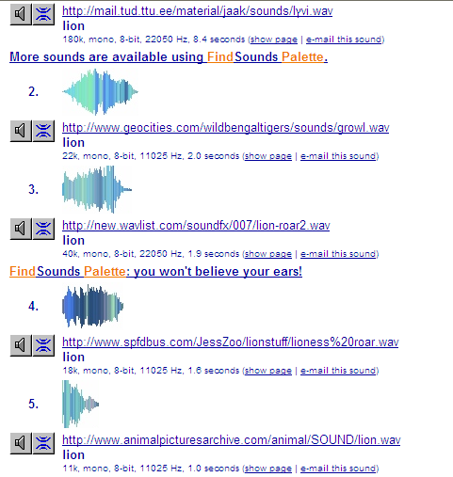
2. نرى أنه حصلنا على الكثير من الملفات الصوتية التي تمثل صوت الأسد.

3. من أجل سماع أي ملف نريده، يجب الضغط على الأيقونة .
4. من أجل حفظ ملف الصوت في جهاز الحاسوب الخاص نضغط زر أيمن بالفأرة على الأيقونة .
ومن ثم نختار الإمكانية " حفظ الهدف باسم".
5. نحفظ ملف الصوت في المكان الذي نريده في داخل الحاسوب.
6.الآن، يمكن أن ندرج الصوت داخل برنامج مولّد العروض عن طريق ما تعلمناه سابقاً. (انظر إلى الورقة رقم 1 التي بحوزتك).

الآن، وبعد أن عرفنا كيف يمكننا تحميل صوت من الانترنت، بقي لدينا أن نعرف معنى الكلمة في اللغة الانجليزية، وذلك لأننا رأينا أن الموقع الذي استعملناه لا يدعم اللغة العربية.
1.كل ما علينا فعله هو أن ندخل إلى محرك البحث الشهير "جوجل" .
Http://www.google.com
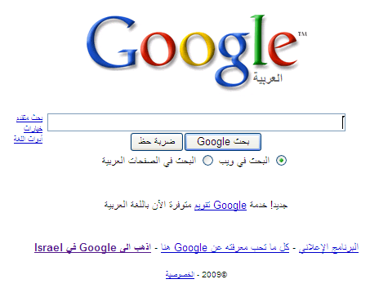

2. نختار الإمكانية "أدوات اللغة"
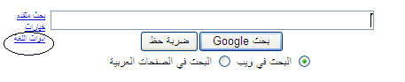
3.يظهر أمامنا الشكل التالي :
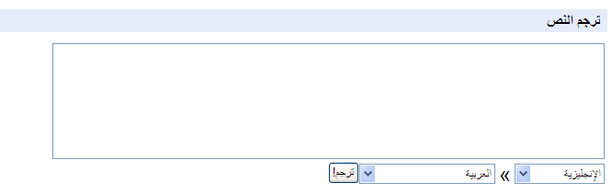
4. نقوم بتحويل اللغة من 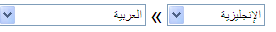 الى
.
5. بعدها نكتب الكلمة المراد ترجمتها.
6. بعدها نضغط على 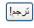.
مثال، نريد أن نحصل على معنى كلمة قطة .
نكتب قطة: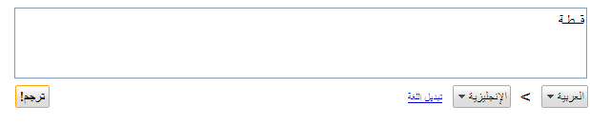
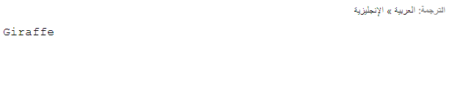
نضغط على الزر ، لنحصل على معنى الكلمة :
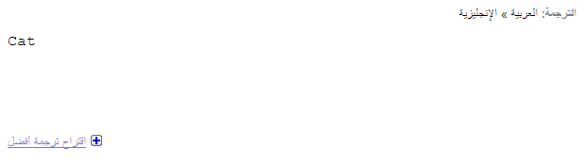
نريد أن نحصل على صور ثابتة وصور متحركة من خلال تحميل ملفات صورية إلى داخل أجهزة الحواسيب الخاصة بنا.
هيا ندخل إلى الموقع http://www.picsearch.com.
1. عند الدخول إلى هذا الموقع، نرى أمامنا الشكل التالي :
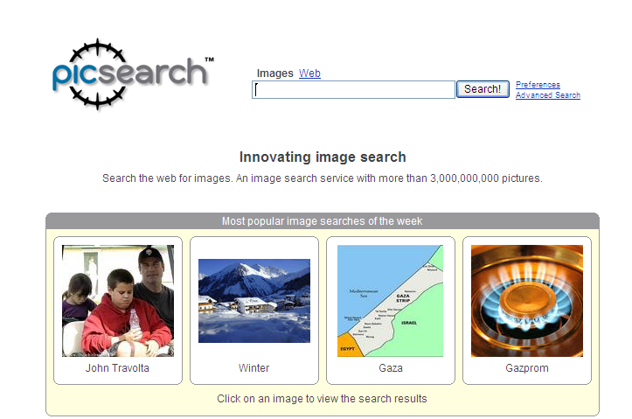
2. نختار الإمكانية لنحدد نوع الصورة التي نريدها.
3. بعد الضغط على الإمكانية ، نرى الصفحة التالية :
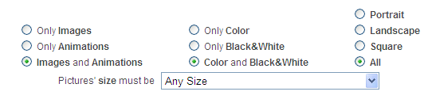
4. من أجل البحث عن صور متحركة فقط، نختار الإمكانية .
5. من أجل البحث عن صور سوداء وبيضاء فقط نختار الإمكانية .
6. من أجل اختيار صور ثابتة فقط نختار الإمكانية .
7. بعد اختيار الإمكانية التي نريدها، نكتب اسم الصورة باللغة الانجليزية فقط.( يمكن الاستعانة بموقع جوجل للترجمة-انظر أعلى).
8. بعدها، نضغط على الزر .
9. من ثم نقوم بتحميل الصورة التي نريدها.

تذكير :
لحفظ الصورة، نؤشر على الصورة التي نريد حفظها، وبزر الفارة اليمين، نختار حفظ الصورة باسم.
بعدها نحفظ الصورة في المكان الذي نريد حفظه في جهاز الحاسوب.

